МИНИСТЕРСТВО НАУКИ И ВЫСШЕГО ОБРАЗОВАНИЯ РФ

ФГБОУ ВО «АЛТАЙСКИЙ ГОСУДАРСТВЕННЫЙ УНИВЕРСИТЕТ»

Институт цифровых технологий, электроники и физики

Кафедра вычислительной техники и электроники (ВТиЭ)

**Отчет по лабораторной работе № 3**

**по курсу «Схемотехника ЭВМ»**

**Проектирование цифровых автоматов.**

**Вариант 31.**

Выполнил: студент 595 гр.

_______________ А.В. Лаптев

Проверил: ст. преп. каф. ВТиЭ

_______________ В.В. Белозерских

Лабораторная работа защищена

«___» _________________2022 г.

Барнаул 2022

**Цель работы:** Получение навыков синтеза и моделирования цифровых автоматов в САПР Altera MAX+PLUS II.

**Задачи:** Задать временными диаграммами работы, цифровых автоматов с заданными параметрами в САПР Altera Max+plus II в режиме редактора временных диаграмм (WaveForm Editor). Произвести исследование временных параметров полученной модели (Simulator).

**Задание:** Вариант №31. Необходимо синтезировать цифровой автомат по заданной таблице переходов.

**Выполнение работы:**

На основании кода переходов для заданного варианта, строим таблицу переходов и состояний.

0xD694 = 1101’0110’1001’0100

Первая тетрада кода соответствует строке таблицы переходов для состояния **State_A**, вторая тетрада соответствует строке таблицы переходов для состояния **State_B** и т.д.

|  |  |  |  |  |
| --- | --- | --- | --- | --- |
| Состояние | State_A | State_B | State_C | State_D |
| State_A | 1 | 1 | 0 | 1 |
| State_B | 0 | 1 | 1 | 0 |
| State_C | 1 | 0 | 0 | 1 |
| State_D | 0 | 1 | 0 | 0 |

Для управления автоматом необходим 2-разрядный вход IN[1..0].

Управляющее воздействие можно определить следующим образом: для перехода из текущего состояния в состояние **State_A** (если этот переход задан графом) необходимо подать на вход автомата входное воздействие 0x0, для перехода из текущего состояния в состояние **State_B** необходимо подать на вход автомата входное воздействие 0x1 и т.д. Если же переход невозможен, то данное входное воздействие оставляет автомат в прежнем состоянии. Для определения состояния автомата необходим 2-разрядный выход OUT[1..0]. информацию о состоянии цифрового автомата можно определить по значению, установленному на данном входе:

State_A: OUT[1..0] = 0;

State_B: OUT[1..0] = 1;

State_C: OUT[1..0] = 2;

State_D: OUT[1..0] = 3;

По таблице переходов строим граф переходов заданного цифрового автомата.

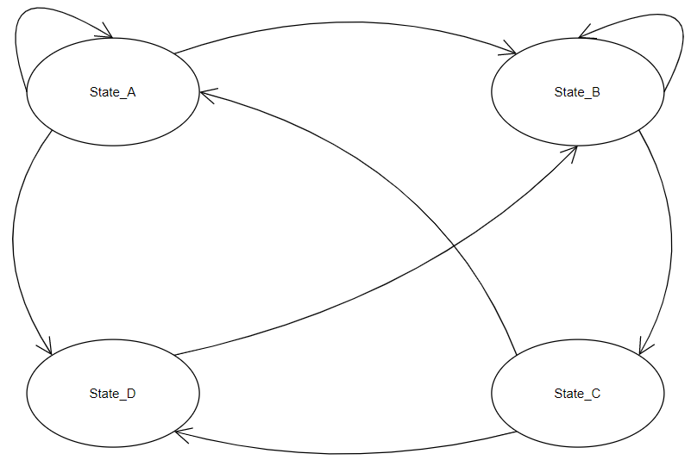

*Рис.3.1. Граф цифрового автомата.*

По графу переходов определяем маршрут обхода графа, исходя из того, что данный маршрут должен включать все ребра графа (при необходимости одну и ту же вершину можно проходить несколько раз, главное, чтобы маршрут включал в себя все ребра графа).

Т.к. работа нашего цифрового автомата начинается из состояния **State_A**, то для заданного графа маршрут будет следующим:

A->A->B->B->C->A->D->B->C-> D

По данному маршруту, используя таблицу переходов и состояний, строим последовательность входных воздействий, приводящих к прохождению всего маршрута. Причем, последовательность должна включать в себя еще и воздействия, не вызывающие изменение состояний. Это делается потому, что компилятор считает, что результаты работы цифрового автомата для неуказанных входных воздействий нас не интересует и может при подаче неучтенных воздействий вывести на выход все что угодно. Чтобы этого не произошло необходимо для каждого состояния автомата указать реакцию на все возможные входные воздействия. Так как при переходах B->C и A->D происходит изменение более чем одного бита, необходимо ввести дополнительные состояния для устранения возможных гонок.

Таким образом, граф переходов заданного цифрового автомата приобретает следующий вид (цифрами указаны входные воздействия, приводящие к переходу в то или иное состояние):

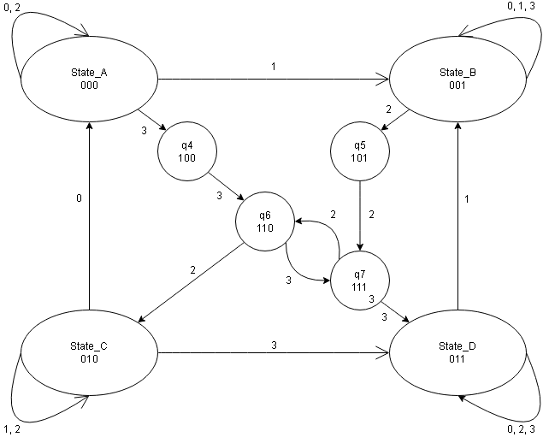

*Рис. 3.2. Граф цифрового автомата.*

Итоговая последовательность входных воздействий, в таком случае, будет такой (в скобках указано состояние автомата, к которому приводит воздействие):

0(A)->2(A)->1(B)->1(B)->0(B)->3(B)->2(q5)->2(q7)->2(q6)->2(C)->2(C)->1(C)->0(A)

->3(q4)->3(q6)->3(q7)->3(D)->3(D)->2(D)->0(D)->1(B)->2(q5)->2(q7)->2(q6)->2(C)->3(D);

Строим диаграмму работы автомата в редакторе Waveform Editor (Altera Max+II):



*Рис. 3.3. Диаграмма работы цифрового автомата (Waveform Editor).*

С использованием графического редактора (Graphic Editor) построим схему (рис. 3.4), состоящую из созданного символа цифрового автомата с присоединенными к нему элементами входов и выходов. Компилируем схему.

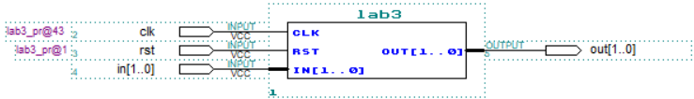

*Рис. 3.4. Схема цифрового автомата.*

Проверяем работу автомата на произвольной последовательности входных воздействий (не менее 6): 0 – 3 – 1 – 2 – 3 – 2 – 1.

В редакторе Waveform Editor строим диаграмму входных воздействий:

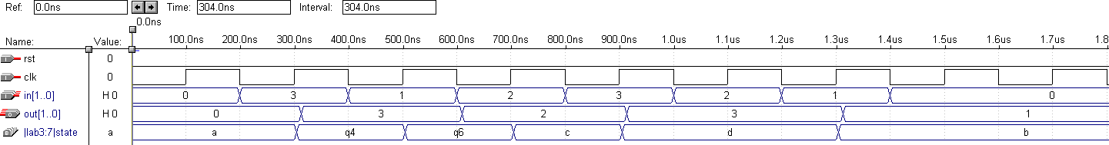

*Рис. 3.4. Отклик, созданный автоматом на входное воздействие (Waveform Editor).*

Отклик демонстрирует правильную реакцию созданного по диаграмме автомата.

С помощью средств Waveform Editor производим замер временных задержек на каждом переключении, относительно фронта сигнала CLK с указанием входа переключения (рис. 3.4).

На рис. 3.5 представлено расположение входов и выходов на ПЛИС Altera EPM3032ALC44-10.

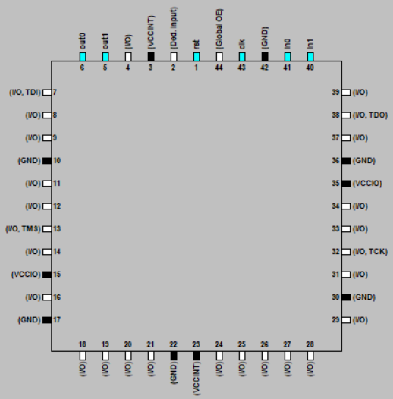

*Рис. 3.5. Floorplan Editor (Altera Max+plus II).*

**Вывод:** В ходе выполнения лабораторной работы были получены навыки синтеза и моделирования цифровых автоматов в САПР Altera MAX+PLUS II. С помощью временных диаграмм была задана работа цифрового автомата с заданными параметрамиI в режиме редактора временных диаграмм (Waveform Editor). Произведено исследование временных параметров полученной модели (Simulator).